Гусейнов Айдын Нурали оглы
учитель русского языка и литературы
Муниципальное общеобразовательное учреждение «Центр образования»
ЯНАО, пос. Пангоды
Разработка урока русского языка в 9 классе
«Знаки препинания в сложноподчинённом предложении»

Тема урока: Знаки препинания в сложноподчинённом предложении (9 класс)
Цель урока:
- повторение и обобщение сведений о СПП;
- закрепление навыков грамотного пунктуационного оформления СПП;
- актуализация полученных знаний при выполнении заданий в формате ОГЭ.
Ход урока
- Постановка проблемы. (Слайд 1)
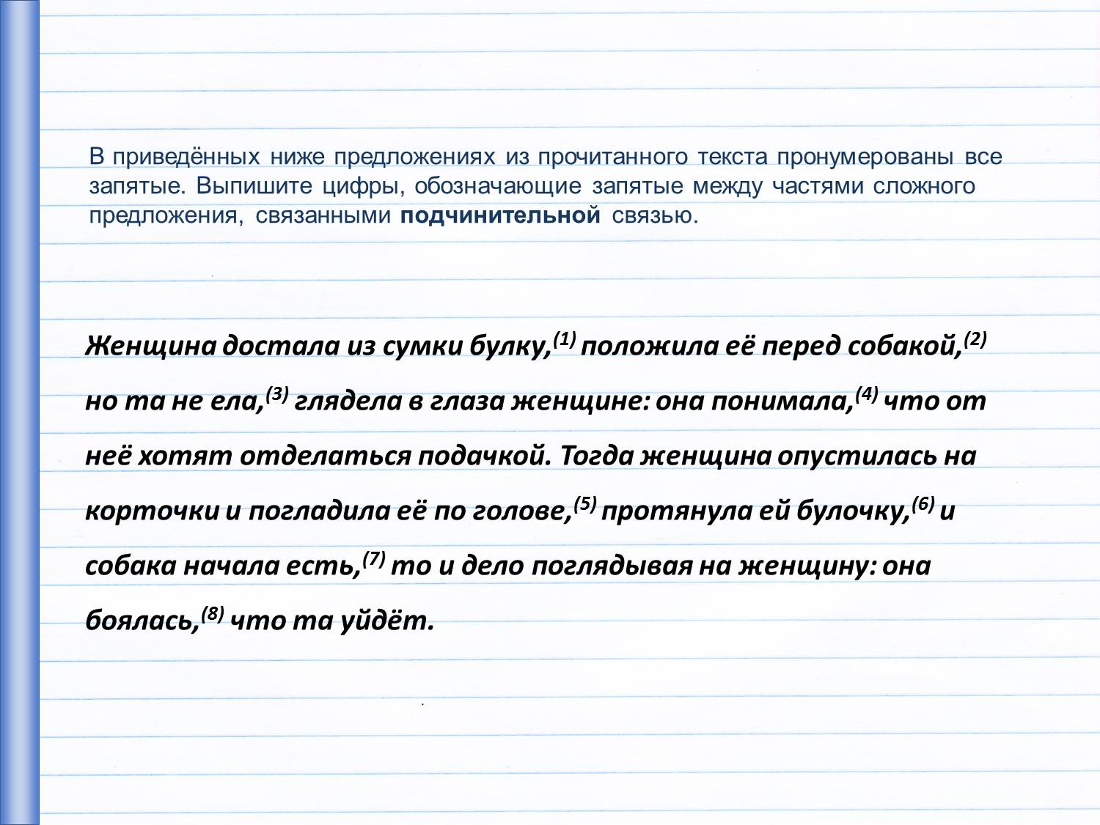
Вниманию учащихся предлагается слайд с вариантом задания из открытого банка заданий ОГЭ 2016 года.
Вопросы:
  - Какие теоретические сведения нужны нам для решения этого задания?
  - Можете ли вы сформулировать тему нашего урока?
  - Какими умениями мы должны овладеть за этот урок?
  - Как это поможет нам на государственной итоговой аттестации?
II. Фронтальный опрос-беседа
- Что такое сложное предложение? Какие типы сложных предложений вы знаете?
- Какие предложения называются сложноподчинёнными?
- Из каких частей состоит СПП? Сколько придаточных может быть в одном СПП?
- Назовите основные виды придаточных в составе СПП.
III. Работа со схемами СПП. (Слайд 2)
Учащимся предлагается:
- сопоставить данные на слайде предложения и схемы, расставить и объяснить знаки препинания;
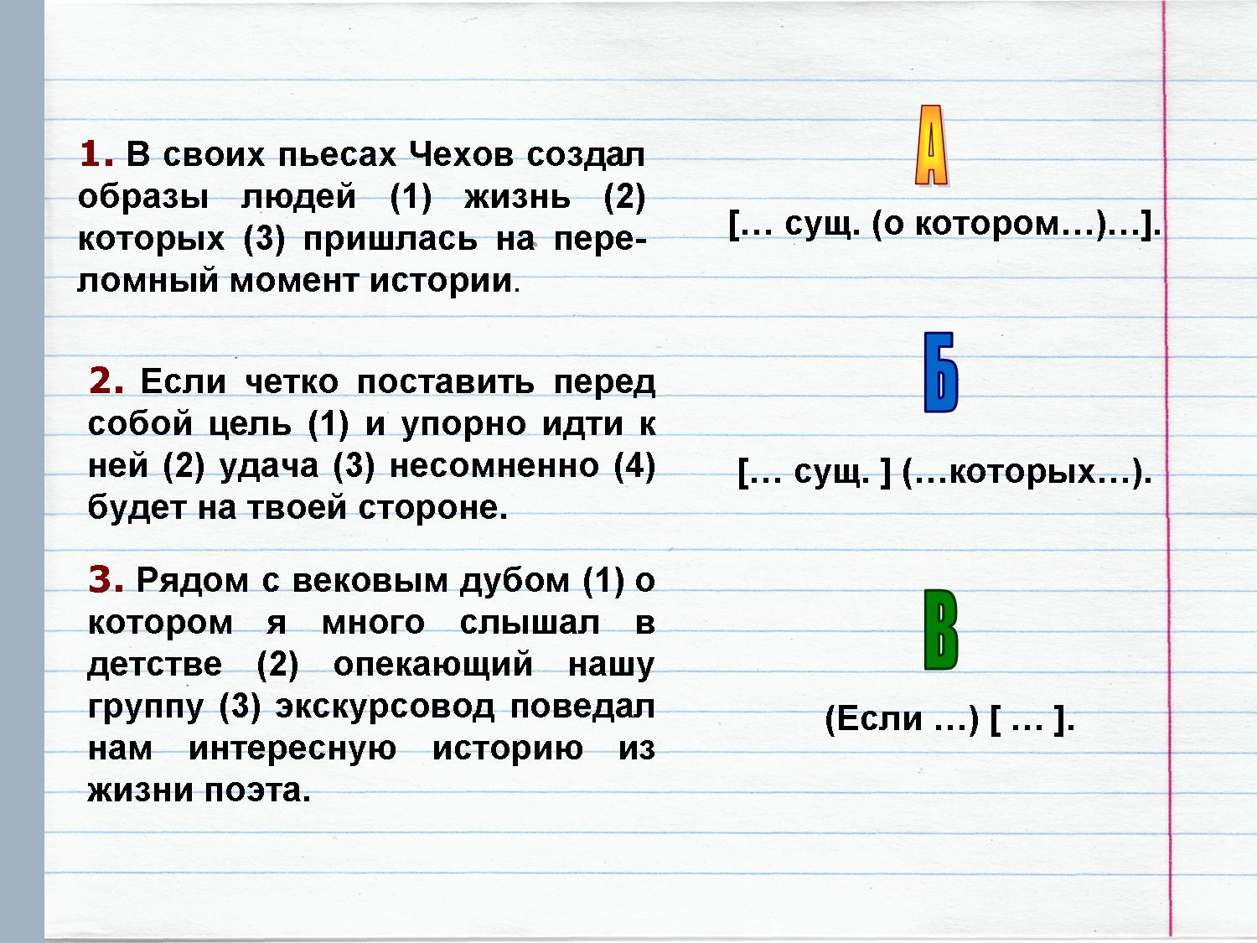
- подобрать к данным схемам свои предложения, используя при этом другие союзы и союзные слова.

IV. Работа в группах
Учащимся предлагается проанализировать рекомендованную информацию (см. рабочий лист 1) и распределить её по ячейкам таблицы.
Рабочий лист 1
  - Придаточное предложение отделяется от главного запятой или выделяется запятыми с обеих сторон, если находится внутри главного:
Бывают встречи, которые никогда не забудутся, живи хоть сто лет.
  - Иногда, при интонационном подчеркивании, придаточные изъяснительные (а также условные с союзом ли), стоящие перед главным предложением, отделяются от него тире: Кто весел – тот смеётся. (В. Лебедев-Кумач)
- Когда придаточное предложение соединено с главным при помощи подчинительного союза (потому что, ввиду того что, благодаря тому что, вследствие того что, в силу того что, оттого что, так что, вместо того чтобы, для того чтобы, с тем чтобы, после того как, в то время как, с тех пор как и т. п.), запятая ставится один раз:
а) Перед союзом, если придаточное предложение следует за главным.
Мы сидели на углу бастиона, так что в обе стороны могли видеть всё. (М. Лермонтов)
б) После всего придаточного предложения, если оно предшествует главному.
По мере того как я рассказывал, он приходил в себя. (М. Горький)
в) В зависимости от смысла сложный союз может распадаться на две части; первая часть войдет в состав главного предложения как относительное слово, а вторая будет выполнять роль союза.
Он исхудал за одну ночь так, что остались кожа и кости. (Л. Толстой)
Внимание!
Сложные союзы тогда как, словно как, даже если, лишь когда не разбиваются!
- Если перед подчинительным союзом или относительным словом стоит отрицание не либо повторяющийся дальше сочинительный союз и, или, либо и т. п., то придаточное предложение не отделяется от главного.
Важно не что он сказал, а как он это сказал.
Было шумно и когда они собирались в столовой.
Внимание! Между придаточными предложениями запятая в подобных случаях ставится!
- Придаточные предложения, состоящие из одного относительного слова, запятой не отделяются: Он обиделся, но не сказал почему.
Таблица 1. «Пунктуация в сложноподчинённом предложении»
Одна запятая | Две запятые | Тире | Отсутствие  пунктуации

V. Анализ особенностей пунктуации в сложноподчиненных предложениях. (Слайд 3)
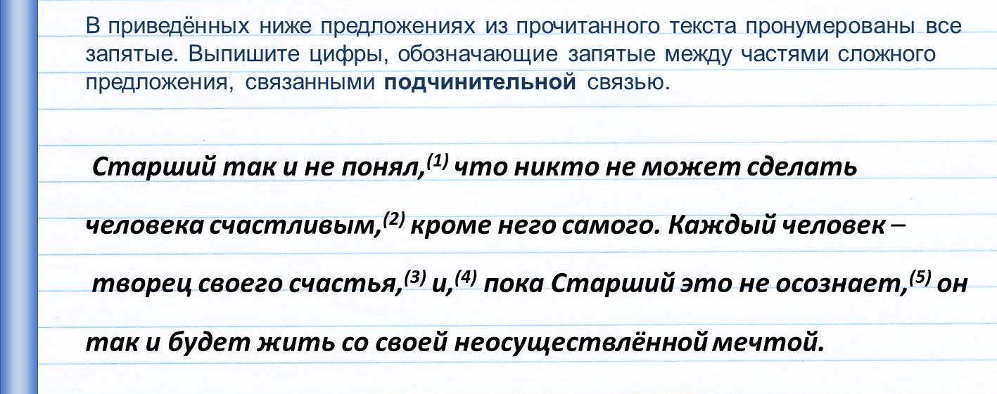
Вниманию учащихся предлагается слайд с вариантом задания из открытого банка заданий ОГЭ 2016 года.
Вопросы:
  - Какие сложности возникают при выполнении подобных заданий?
  - От каких условий зависит постановка запятых между союзами?
VI. Работа в группах.
Учащимся предлагается проанализировать рекомендованную информацию (рабочий лист 2) и распределить её по ячейкам таблицы.
Рабочий лист 2
Если два союза оказались рядом, на постановку знака между ними влияет вторая часть двойного союза то, так, но.
1. Он знал, что, если ему будет трудно, друзья обязательно помогут.
Он знал, что если ему будет трудно, то друзья обязательно помогут.
2. Февраль был холодный, и, хотя жарко топили печь, окна обледенели.
Февраль был холодный, и хотя жарко топили печь, но окна обледенели.
Таблица 2. «Постановка запятой при сочетании союзов»
Между союзами ставится запятая | Между союзами не ставится запятая

Учащимся предлагается решить два задания (слайды 4 и 5).
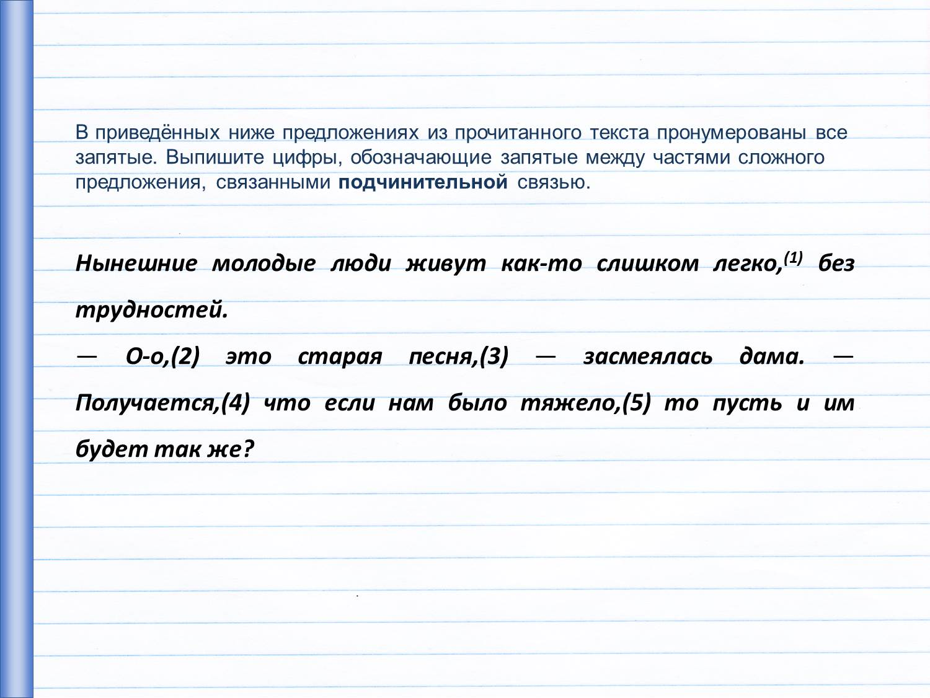
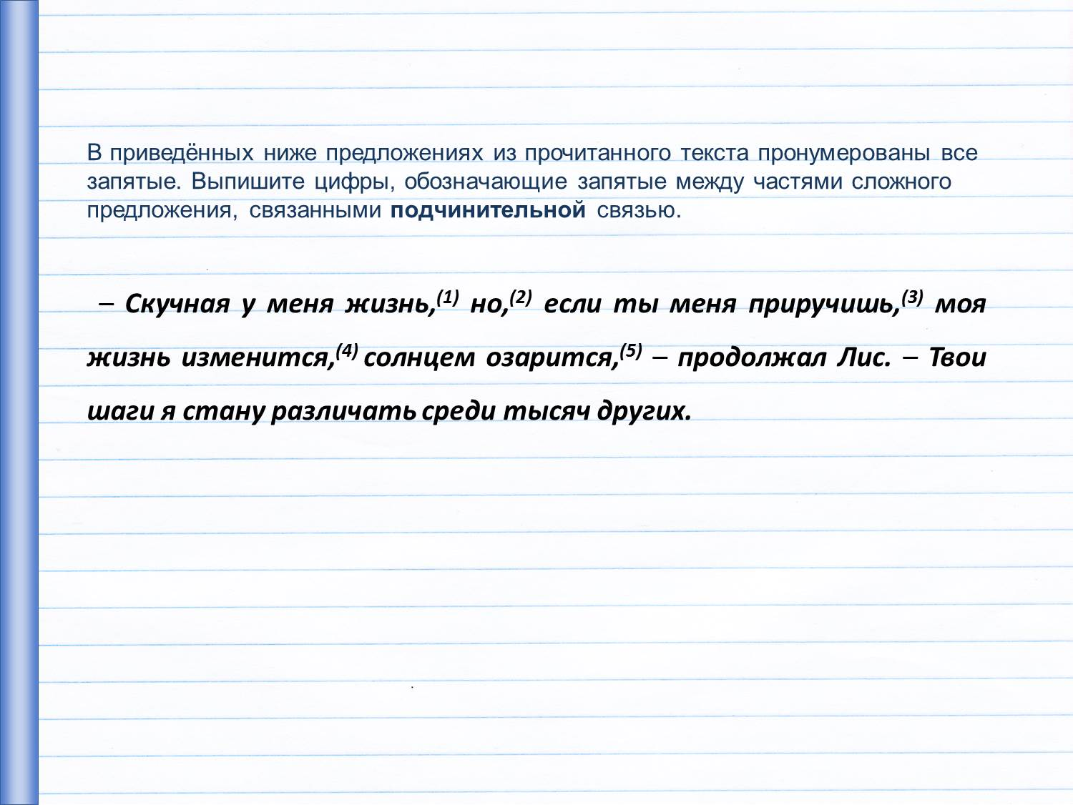

VII. Рефлексия
- Что было в центре нашего внимания на уроке?
- Для чего вы вносили полученную информацию в таблицы?
- Оцените для себя важность полученной информации.
- Как вы оцениваете свою работу на уроке?
- Что вы предполагаете делать для закрепления полученных знаний?

VIII. Закрепление полученных знаний
Учащимся предлагается выполнить задание и после этого проверить свою работу с помощью составленных таблиц.

1 вариант
1. Ямщики подвязали колокольчики чтобы звон не привлек внимания сторожей. (А. Пушкин) 2. Если маленькая сестренка еще не спала в своей качалке в соседней комнате я заходил к ней. (В. Короленко) 3. В небольшой комнате которую занимал Нехлюдов стоял старый кожаный диван. (Л. Толстой) 4. Верчусь колесом а куда еду не знаю. (А. Горький) 5. Все возы потому что на них лежали тюки с шерстью казались очень высокими и пухлыми. (А. Чехов)

2 вариант
1. Он ушёл и не сказал зачем. 2. Я хочу знать не как это делается а зачем это делается. 3. Он раздражителен и когда болен и когда здоров. 4. Работа выполнена как следует. 5. Я выполню первое задание и если справлюсь с ним успешно то перейду ко второму.

IX. Домашнее задание. Составить 10 сложноподчинённых предложений на изучаемый материал об известных писателях или художниках, композиторах, артистах, пользуясь справочными материалами по теме.

Открытый банк заданий ОГЭ ФИПИ. http://www.fipi.ru/content/otkrytyy-bank-zadaniy-oge

